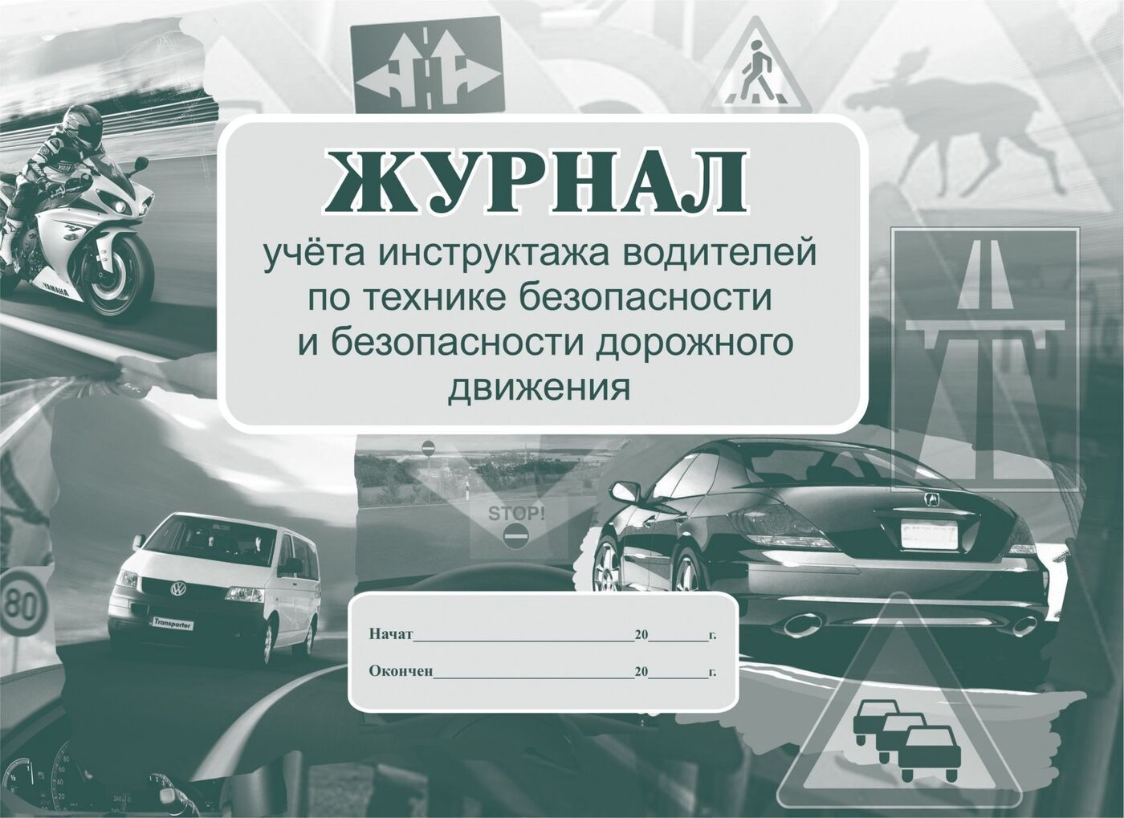

Как оформить журнал инструктажей водителей по безопасности движения

Журнал инструктажей водителей по безопасности дорожного движения — это документ, подтверждающий факт того, что они их проходили. Поскольку инструктирование водителей бывает разным — разными будут и учетные документы.
Работник транспортной сферы, занимающийся перевозкой пассажиров или грузов, несет ответственность за их сохранность. Вводный инструктаж по безопасности дорожного движения для водителей — образец того, как организация принимает меры для предотвращения несчастных случаев.
К тому же пункт 22 раздела III Приказа Минтранса № 7 от 15.01.2014 запрещает выпускать сотрудников на рейс без предварительной подготовки.
Когда водителей положено инструктировать
Мы уже упоминали Приказ, который предписывает просвещать шоферов перед очередной рабочей сменой. Имеется в виду предрейсовый инструктаж для водителей
Этот же правовой акт рассказывает, что именно сотрудники должны узнать, и не только перед выездом. Всего существуют четыре вида таких мероприятий:
Журнал вводного инструктажа по безопасности дорожного движения — образец того, как предприятие соблюдает трудовое законодательство. В нем должны расписаться все вновь принимаемые на работу. Тем самым они подтвердят, что их ознакомили со спецификой труда в транспортной сфере.
Предрейсовые могут проводиться ежедневно, если шофер возит детей или опасные грузы. Всем остальным достаточно пройти его перед первым выходом на новый маршрут.
Сезонные повторяются дважды в год — весной и осенью. Они напоминают всем работникам (независимо от опыта и квалификации), как управлять транспортом в особо сложных погодных условиях.
Специальные никогда не бывают запланированными. Они требуются при изменении законодательства или маршрутов, а также при террористической угрозе или ДТП с большим количеством жертв.
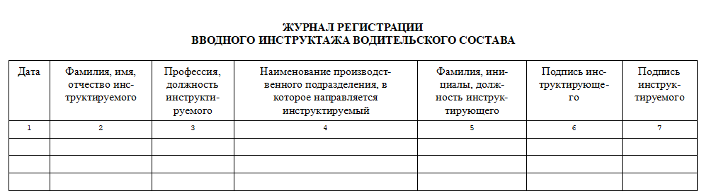
О том, как именно их проводить и какие темы освещать в каждом из рассмотренных случаев, подробно рассказывается в Положении № РД-200-РСФСР-12-0071-86-09. Оно действует с 1986 года и актуально до сих пор.
Правила заполнения журнала инструктажа по безопасности движения
Образец заполнения журнала учета предрейсового инструктажа водителей может на один-два столбца отличаться от регистра первичных бесед. Так, в последнем не нужно указывать тему (она для всех едина). Зато следует упомянуть, в какое подразделение направляется шофер, с которым заключается трудовой договор.
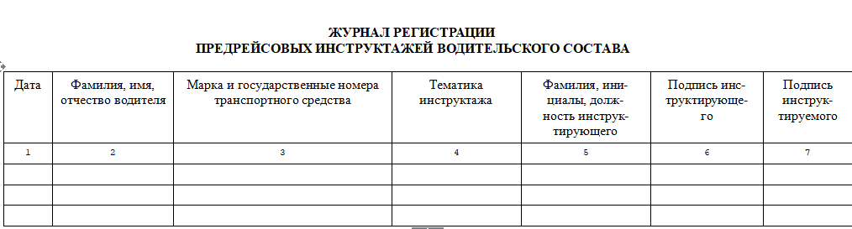
Что будет, если не вести
Журнал регистрации предрейсового инструктажа водителей по безопасности дорожного движения — образец отчетности по охране труда. Если сотрудник на таком мероприятии не побывал, значит, работодатель не уполномочил его исполнять должностные обязанности.
И если шофер выходит на рейс, получается, начальник фактически допустил его до работы без юридических оснований. Это является нарушением, предусмотренным частью 3 статьи 5.27 КоАП РФ. Организация заплатит штраф от 3000 до 5000 рублей.

